ПРОГРАММА АНАЛИЗА
АВАРИЙНЫХ ОТКЛЮЧЕНИЙ ЭЛЕКТРИЧЕСКОЙ СЕТИ
для консоли Python QGIS 3.x
Описание программы и руководство пользователя
Файл программы: outage_qgis.py
Версия 2.0: фрагмент сети и вся электросеть Норвегии. Проверено в QGIS Desktop 3.40.3
Сентябрь 2026

Содержание

1. Назначение программы
Программа предназначена для анализа последствий аварийных (и плановых) отключений элементов электрической сети. Пользователь выбирает на карте QGIS линии и/или узлы, которые выводятся из работы, а программа за миллисекунды определяет все участки сети, потерявшие связь с источниками питания, и перекрашивает их на карте.
Основные возможности:
- автоматическое приведение исходных слоёв (ВЛ, подвесные и подводные кабели, подстанции, опоры) к топологической сети «узлы — рёбра» по формализованным правилам;
- выбор отключаемых линий и узлов щелчком на карте (включение/выключение повторным щелчком) или стандартным инструментом выделения QGIS;
- мгновенный расчёт связности от источников питания (поиск в ширину по графу сети);
- раскраска: красный — отключено оператором, оранжевый — обесточено вследствие отключения, цвет по классу напряжения — сеть под напряжением, серый — участки без связи с источником в исходных данных;
- отчёт: число и протяжённость обесточенных участков по классам напряжения, число узлов и опор, перечень затронутых линий; экспорт в CSV;
- встроенное сравнение с ручным методом: секундомер ручного анализа оператором с проверкой точности и тест скорости на случайных авариях.

2. Исходные данные
Исходная сеть — фрагмент открытого набора NVE «Nettanlegg» (Норвегия, район Гримстад — Арендал) в системе координат EPSG:25833 (ETRS89 / UTM 33N), папка elktro\!!!ТОчняк.
Слой | Тип | Объектов | Содержание
el_luftlinje | линии | 1570 | Воздушные линии 11–420 кВ
el_hengekabel | линии | 178 | Подвесные кабели 11–24 кВ
el_sjokabel | линии | 56 | Подводные (морские) кабели 1–24 кВ
el_transformatorstasjon | точки | 30 | Трансформаторные станции и отпайки
el_mast | точки | 6394 | Опоры линий

Проверка показала, что данные не являются топологической сетью: концы линий не совпадают (1975 разных точек концов, из них 724 «висячих»), есть многочастные объекты с разрывами до 4,5 км, дубликаты, линии не привязаны к подстанциям, поля start_node/end_node пусты. Поиск пути по такой сети невозможен, поэтому данные приведены к топологической модели (раздел 3).
Важное ограничение данных. В открытом наборе NVE нет подземных кабелей (jordkabel), поэтому часть фидеров 22/24 кВ в исходных данных физически не соединена с подстанциями. Такие участки программа показывает серым («нет связи с источником») и не считает обесточенными в результате аварии.

3. Приведение данных к топологической сети
Топология строится функцией build_network() автоматически при первом запуске. Все допуски вынесены в словарь DEFAULT_PARAMS в начале программы. Правила применяются последовательно:
№ | Правило | Параметр | Результат на исходной сети
1 | Многочастные объекты разбиваются на одночастные линии; удаляются повторяющиеся вершины | — | 4 объекта разбиты, 1 вершина удалена
2 | Удаляются дубликаты геометрии (в т.ч. реверсированные) и линии нулевой длины | MIN_LEN = 0,01 м | 6 дубликатов, 9 вырожденных частей
3 | Концы линий ближе допуска сливаются в один узел (snapping), координаты концов переносятся в узел | SNAP_TOL = 10 м | сдвинуто 497 концов; 1869 узлов
4 | Т-ответвление: «висячий» конец у середины другой линии того же класса напряжения — линия разрезается, создаётся узел. Почти параллельные линии (двухцепные ВЛ, угол < 20°) не соединяются | TJUNC_TOL = 10 м, PARALLEL_COS = 0,94 | 9 Т-узлов
5 | Короткие рёбра, оба конца которых слились в один узел, стягиваются в узел | < 2·SNAP_TOL | 61 ребро
6 | Точки подстанции ближе 80 м объединяются в одну станцию; концы линий в радиусе 100 м присоединяются к её шинам виртуальными рёбрами BUS | STATION_GROUP = 80 м, STATION_RADIUS = 100 м | 19 станций, 23 шинных ребра
7 | Тупиковые концы линий ≥ 110 кВ считаются внешним питанием (линия уходит за границу района) | EXT_VOLT = 110 кВ | 18 точек внешнего питания
8 | Изолированный участок распределительной сети подключается к ближайшей станции условным кабельным вводом VIRT (компенсация отсутствующих подземных кабелей) | AUTO_FEED_RADIUS = 1500 м (0 — выкл.) | 27 условных вводов
9 | Узлам присваиваются тип (STATION, EXTERNAL, BRANCH, PASS, END) и степень; рёбрам — from_node/to_node; определяются компоненты связности | — | 1870 узлов, 1793 ребра, 119 компонент
10 | Опоры привязываются к ближайшей линии (поле edge_id), чтобы вместе с ней менять состояние | MAST_TOL = 25 м | 5939 из 6394 опор

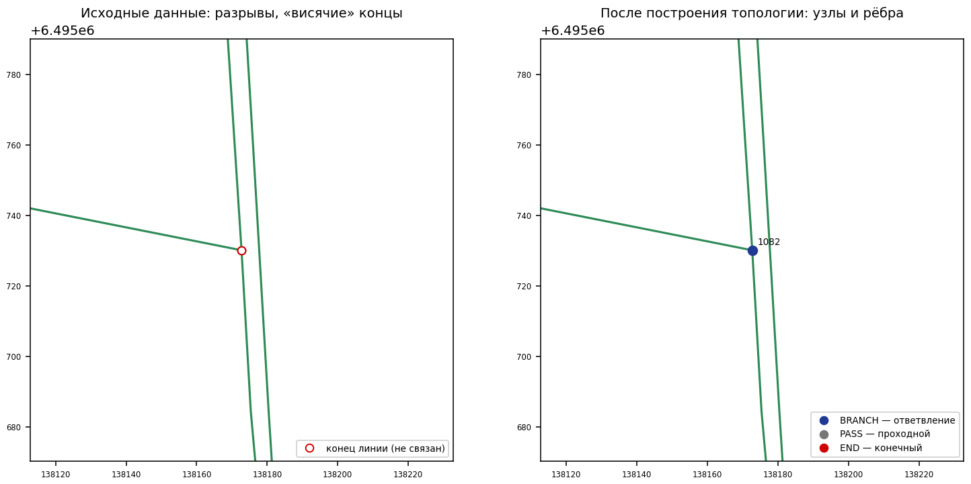
Рис. 1. Т-ответвление: слева — конец линии не связан с магистралью, справа — магистраль разрезана, создан узел-ответвление
Итог: протяжённость линий 1112,7 км, из них связано с источниками питания 865,3 км (77,8 %). Остальное — транзитная ВЛ 420 кВ без подстанций в пределах района и фидеры, отрезанные от подстанций из-за отсутствия подземных кабелей в исходных данных. Полный протокол записывается в файл elektro_topo_topology_report.txt.
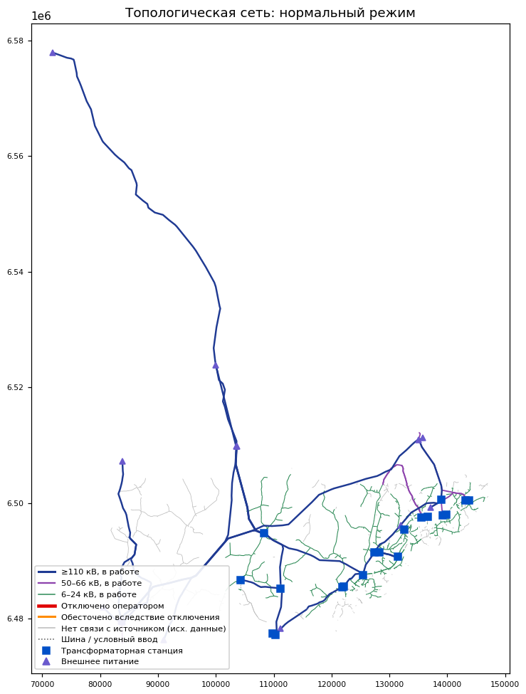
Рис. 2. Топологическая сеть в нормальном режиме

3.1. Структура результирующих слоёв (GeoPackage elektro_topo.gpkg)
net_edges — рёбра сети (слой «Сеть: линии (рёбра)»):
Поле | Описание
edge_id | уникальный номер ребра
from_node, to_node | номера начального и конечного узла
kind | LINE — линия; BUS — шина станции; VIRT — условный кабельный ввод
src_layer, src_id | исходный слой и OBJECTID исходного объекта
name, volt, level, owner | наименование, напряжение (кВ), уровень сети, владелец
length | длина, м
comp, fed | номер компоненты связности; 1 — есть связь с источником
state | 0 — под напряжением; 1 — отключено оператором; 2 — обесточено; 3 — нет связи с источником

net_nodes — узлы: node_id, ntype (STATION — трансформаторная станция, EXTERNAL — внешнее питание, BRANCH — ответвление, PASS — проходной, END — конечный), degree, is_source (1 — источник питания, можно редактировать), name, volt, comp, fed, state.
net_masts — опоры: mast_id, src_id, edge_id (ребро, к которому привязана опора), dist, state.

4. Алгоритм анализа отключения
- Граф сети загружается в память из полей from_node/to_node (список смежности).
- Отключённые оператором рёбра и узлы исключаются из графа.
- Из всех включённых источников (is_source = 1) выполняется поиск в ширину (BFS); найденные узлы — под напряжением.
- Ребро под напряжением, если хотя бы один его узел под напряжением; иначе оно обесточено (state 2) — если в нормальном режиме оно было запитано, или state 3 — если связи с источником не было и до аварии.
- Опоры получают состояние своего ребра. В слои записываются только изменившиеся значения поля state, после чего карта перерисовывается.
Сложность алгоритма линейная — O(V + E). В версии 2.0 расчёт выполняется инкрементально: поиск в ширину запускается только от концов отключённых элементов и останавливается, как только достигнут включённый источник; остальная сеть сохраняет нормальное состояние. Результат полностью совпадает с полным расчётом (проверено на 300 случайных сценариях для района и 60 — для всей Норвегии), а время для сети из 155 тыс. рёбер сокращается со 119 до 3 мс. В слои записываются только изменения, затронутые текущим и предыдущим отключением.

5. Установка и запуск
- Скопируйте папку outage_tool (с файлом outage_qgis.py) в C:\Users\ASUS\Desktop\elktro\ (там же, где папка !!!ТОчняк и папка Energi_0000_Norge_25833_Nettanlegg_FGDB).
- В блоке НАСТРОЙКИ выберите набор данных: PROFILE = 'norge' — вся сеть Норвегии из FileGDB, PROFILE = 'region' — фрагмент сети. При другом расположении папок исправьте BASE. BBOX позволяет обработать только прямоугольный участок, LOAD_MASTS = False — не загружать опоры.
- Запустите QGIS 3.x, откройте новый или существующий проект.
- Откройте консоль: меню Модули → Консоль Python (Ctrl+Alt+P).
- Введите команду и нажмите Enter:
exec(open(r'C:\Users\ASUS\Desktop\elktro\outage_tool\outage_qgis.py', encoding='utf-8').read())
При первом запуске строится топология (фрагмент — около 3 с, вся Норвегия — около 8 мин) и создаётся файл elektro_topo.gpkg или elektro_topo_norge.gpkg; при следующих — готовая сеть просто загружается. В проект добавляется группа «Анализ аварийных отключений» с тремя слоями и стилями, справа открывается панель программы. Чтобы перестроить топологию (например, после изменения допусков), установите REBUILD = True или выполните в консоли build_network(); start().
Альтернатива: в консоли нажмите «Показать редактор», откройте файл outage_qgis.py и нажмите «Запустить».

6. Работа с программой

6.1. Панель «Анализ аварийных отключений»
Элемент | Действие
Поиск по названию | Находит линии и станции, в наименовании которых есть введённый текст, выделяет их и приближает карту. Затем «Добавить выделенные» — отключить найденное.
Выбор на карте | Включает инструмент выбора. Щелчок левой кнопкой по линии или узлу добавляет его к отключению, повторный щелчок — возвращает в работу. Станции и точки питания выбираются в приоритете.
Добавить выделенные | Добавляет объекты, выделенные стандартным инструментом выделения в слоях «Сеть: линии» и «Сеть: узлы» (удобно для выбора по атрибутам или рамкой).
Список | Перечень отключаемых элементов: номер, наименование, напряжение, длина.
Убрать из списка / Сбросить всё | Возврат выделенных в списке элементов или всей сети в нормальный режим.
Пересчитывать автоматически | Если включено — анализ выполняется после каждого изменения списка.
▶ Выполнить анализ отключения | Ручной запуск расчёта и формирование отчёта.
Показать на карте | Масштабирует карту к зоне отключения.
Экспорт CSV | Сохраняет перечень отключённых и обесточенных элементов в папку outage_tool\reports.
Старт ручного замера / Стоп и сравнить | Замер времени ручного анализа оператором (см. раздел 8).
Тест скорости | 100 случайных аварий: время программы и модельная оценка ручного анализа.

6.2. Условные обозначения
Цвет / знак | Значение
Красная штриховая линия, красный крест | Элемент отключён оператором
Оранжевая линия, оранжевые точки | Обесточено в результате отключения (линии, узлы, опоры)
Синяя линия | 110–420 кВ под напряжением
Фиолетовая линия | 50–66 кВ под напряжением
Зелёная линия | 6–24 кВ под напряжением
Серая тонкая линия | Нет связи с источником в исходных данных
Пунктир | Шина станции / условный кабельный ввод
Синий квадрат | Трансформаторная станция (источник)
Фиолетовый треугольник | Внешнее питание (граница района)

6.3. Команды консоли
Команда | Назначение
OUTAGE_TOOL.disconnect(lines=[1019], nodes=[1857]) | отключить линии/узлы по номерам и пересчитать
OUTAGE_TOOL.find('NORSENGA') | найти рёбра и узлы по названию (возвращает два списка номеров)
OUTAGE_TOOL.reset() | вернуть сеть в нормальный режим
OUTAGE_DOCK.refresh_list(); OUTAGE_DOCK.on_run() | обновить список и отчёт на панели после команд консоли
OUTAGE_TOOL.export_csv() | сохранить отчёт CSV
OUTAGE_TOOL.benchmark(100) | тест скорости на случайных авариях
OUTAGE_TOOL.reload() | перечитать граф (например, после ручной правки поля is_source)
build_network(); start() | перестроить топологию и перезапустить панель

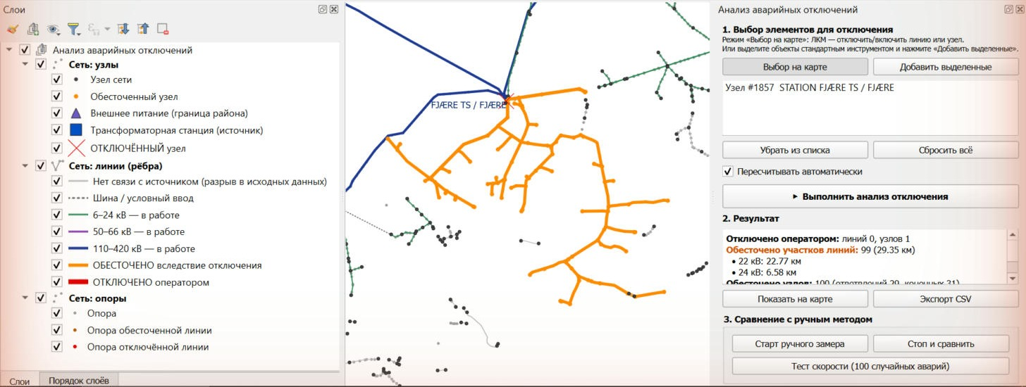
Рис. 3. Программа в QGIS 3.40.3: выбор станции FJÆRE TS инструментом «Выбор на карте», обесточенная сеть окрашена оранжевым

7. Результаты отключений
Для демонстрации выполнены три сценария. Номера элементов соответствуют финальной версии топологии.
Сценарий | Обесточено участков | Длина, км | Узлов (ответвлений) | Опор | Затронуто линий | Расчёт, мс
S1. Авария на ВЛ 22 кВ «BAKKEN BEK1» (ребро 1019) | 73 | 39,28 | 74 (13) | 540 | 44 | 0,9
S2. Отключение трансформаторной станции FJÆRE TS (узел 1857) | 99 | 29,35 | 100 (29) | 380 | 70 | 0,7
S3. Одновременно линии 229 и 360 и узел-ответвление 1290 | 135 | 55,26 | 137 (27) | 729 | 88 | 1,0

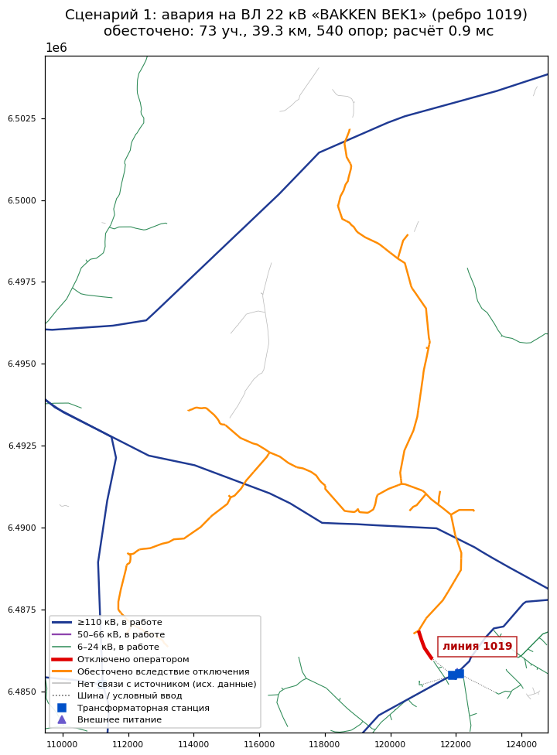
Рис. 4. Сценарий 1 — авария на ВЛ 22 кВ «BAKKEN BEK1»
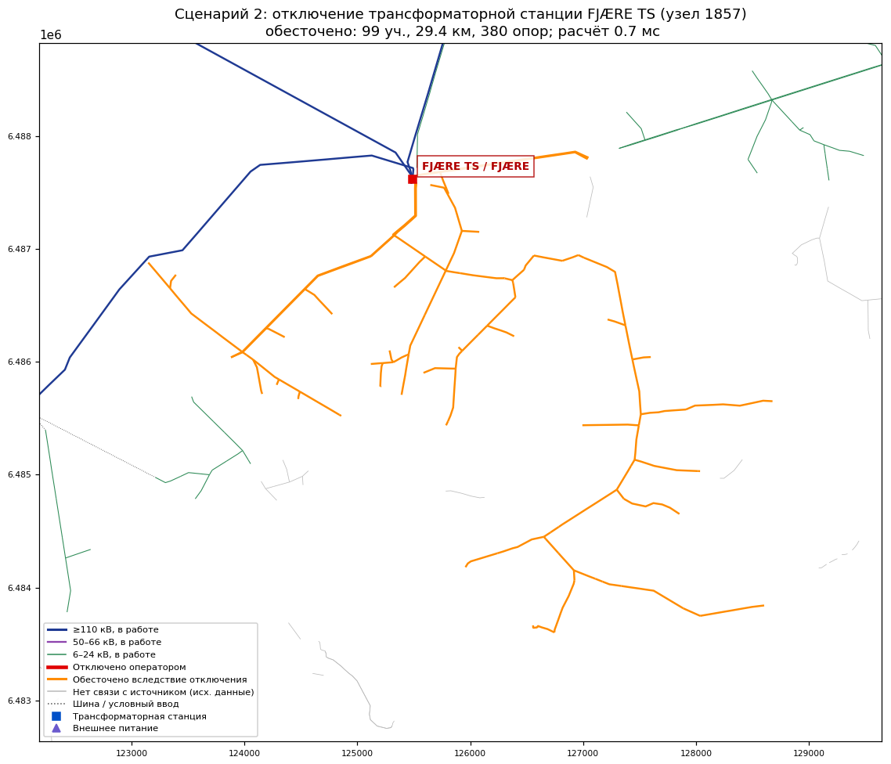
Рис. 5. Сценарий 2 — отключение станции FJÆRE TS
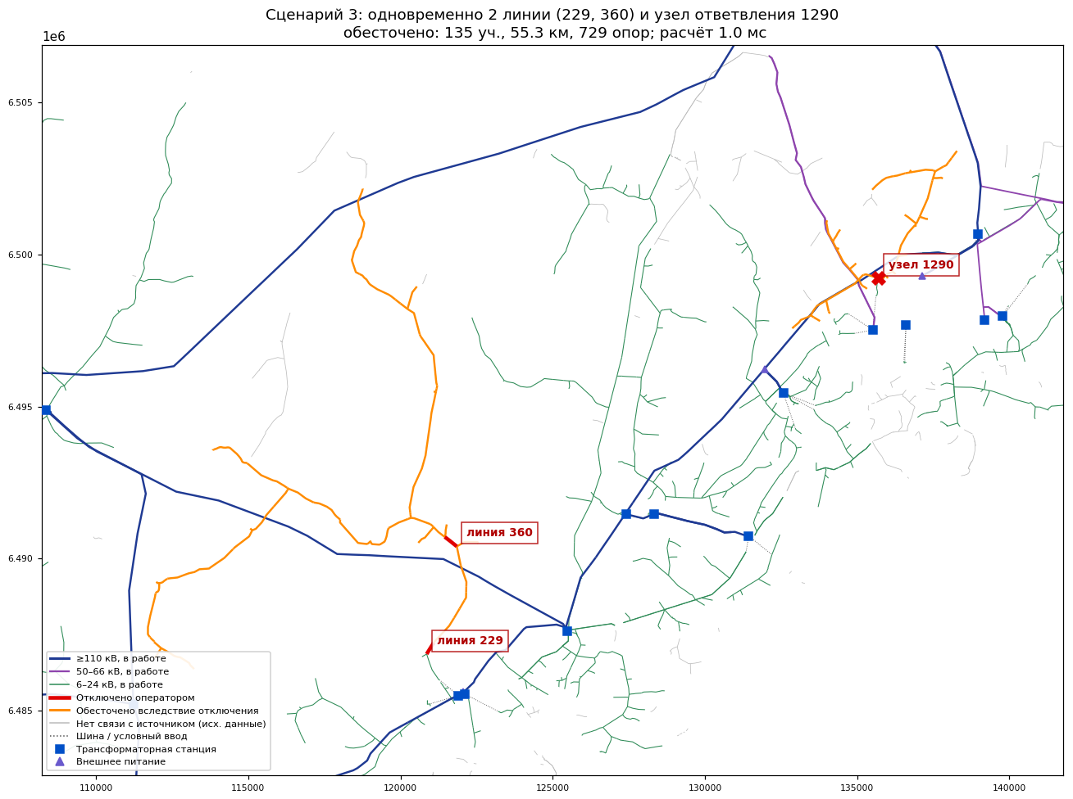
Рис. 6. Сценарий 3 — множественное отключение
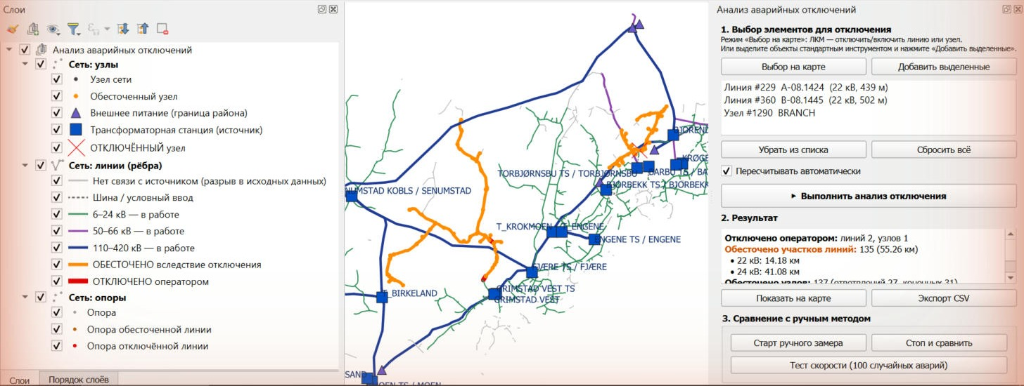
Рис. 7. Множественное отключение в QGIS: панель с отчётом по классам напряжения

8. Сравнение с ручным методом
Ручной метод — оператор по карте находит отключённый элемент, прослеживает сеть от места отключения, на каждом ответвлении проверяет, есть ли альтернативное питание, выделяет и помечает обесточенные участки. Время зависит от размера аварии.
Для оценки использована модель трудозатрат оператора (параметры можно изменить в benchmark()):
T_ручн = 60 с + 8 с × N_участков + 15 с × N_ответвлений
где 60 с — поиск места аварии и подготовка, 8 с — прослеживание и выделение одного участка, 15 с — анализ одного ответвления (проверка резервного питания). Параметры — экспертная оценка, а не хронометраж; поэтому в программу встроен и реальный замер: кнопка «Старт ручного замера» скрывает результат расчёта, оператор выделяет обесточенные линии вручную, а «Стоп и сравнить» выводит время, число верных, лишних и пропущенных участков и ускорение.
Показатель (1000 случайных аварий по 1–3 линии) | Значение
Среднее число обесточенных участков / максимум | 12,8 / 101
Доля аварий без обесточивания (есть резерв или тупик) | 28 %
Программа: расчёт графа, автономно (среднее / макс.) | 0,52 / 1,03 мс
Программа в QGIS: расчёт графа (тест 100 аварий) | ≈ 7 мс
Программа в QGIS: расчёт + перекраска слоёв | 13–150 мс
Ручной метод по модели: средняя авария | 219 с (3,6 мин)
Ручной метод по модели: крупная авария | 1147 с (19,1 мин)
Ускорение (по полному времени с перекраской) | ≈ 1 500 – 20 000 раз

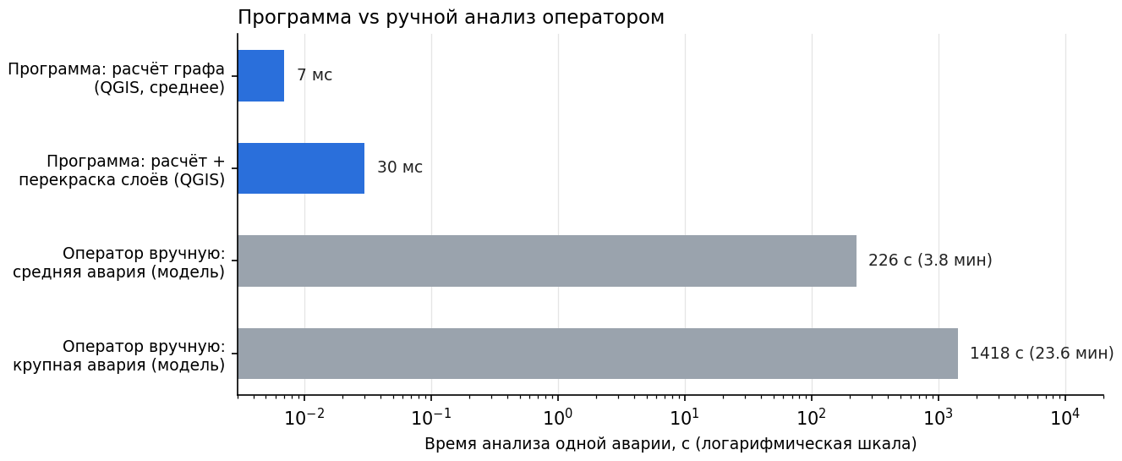
Рис. 8. Время анализа одной аварии (логарифмическая шкала)
Показателен пробный ручной замер в QGIS (сценарий 1, 73 обесточенных участка): за 18,9 с оператор успел выделить лишь 1 верный участок из 73 (полнота 1 %), тогда как программа нашла все 73 участка за 0,2 с вместе с перерисовкой карты. Помимо скорости программа исключает ошибки прослеживания: пропуск ответвлений и ложное обесточивание участков, имеющих резервное питание.
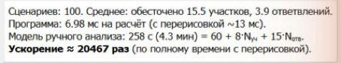
Рис. 9. Результат кнопки «Тест скорости» в QGIS
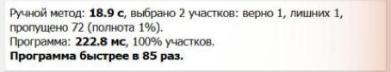
Рис. 10. Результат пробного ручного замера в QGIS

9. Вся электросеть Норвегии
В версии 2.0 программа обрабатывает общенорвежский набор NVE «Nettanlegg» в формате FileGDB напрямую (без конвертации): 145 416 воздушных линий, 645 подвесных и 8 445 подводных кабелей, 2 090 трансформаторных станций и 734 293 опоры. Применяются те же правила топологии с теми же допусками.
Показатель топологической модели | Значение
Исходных линейных объектов | 154 506
Разбито многочастных / удалено дубликатов | 475 / 554
Перенесено концов (сведение, 10 м) / Т-ответвлений | 48 911 / 492
Станций (после группировки) / шинных рёбер | 1595 / 2835
Точек внешнего питания (тупики ВЛ ≥ 110 кВ) / условных вводов | 390 / 2042
Рёбер / узлов | 154 722 / 159 543
Узлов-ответвлений / проходных / конечных | 28 501 / 82 671 / 46 386
Протяжённость линий / связано с источниками | 97 525 км / 75 155 км (77 %)
Компонент связности (с источником) | 8 012 (521)
Опор привязано к линиям | 718 210 из 734 293

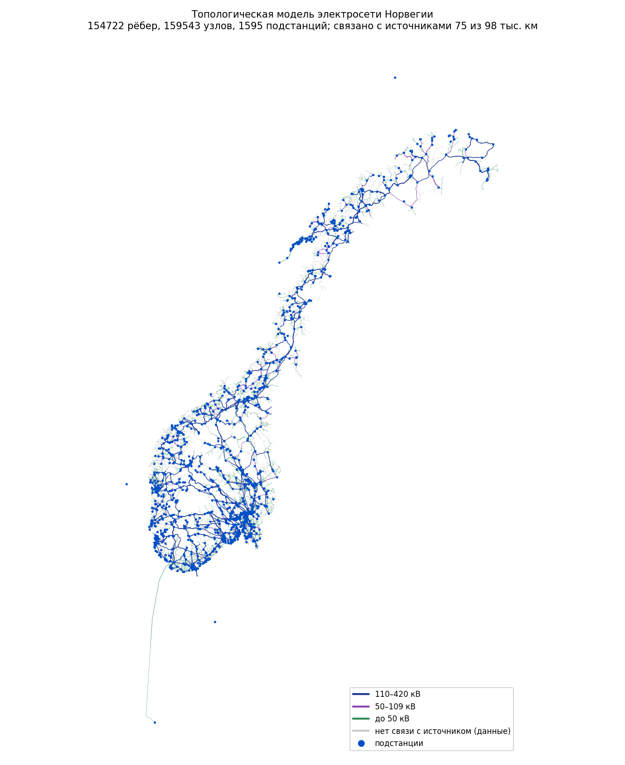
Рис. 11. Топологическая модель электросети Норвегии

9.1. Производительность
Операция (компьютер пользователя, QGIS 3.40.3) | Время
Чтение FileGDB (линии, станции, 734 тыс. опор) | 91 с
Построение топологии (правила 1–10) | 194 с
Запись GeoPackage (154 МБ) и протокол | ≈ 3,5 мин
Итого первое построение | 8,2 мин (однократно)
Последующий запуск: загрузка графа | ≈ 9 с
Расчёт одного отключения (инкрементальный BFS) | ≈ 17 мс
Расчёт с перекраской (типичная авария) | ≈ 17–30 мс; крупная авария с тысячами опор — до 1,5 с
Ручной анализ по модели, средняя авария (30 сценариев) | 314 с (5,2 мин)
Ускорение | ≈ 18 700 раз

Для большой сети программа не держит в памяти геометрию и опоры: атрибуты графа читаются напрямую из GeoPackage (SQLite), выбор объекта на карте выполняется через пространственный индекс GeoPackage, а опоры обесточенных линий выбираются SQL-запросом по индексу edge_id. Выбор щелчком доступен при масштабе крупнее примерно 1:800 000 — при более мелком масштабе программа просит приблизить карту; найти объект можно также поиском по названию.

9.2. Результаты отключений на всей сети
Сценарий | Обесточено участков | Длина, км | Узлов (ответвлений) | Опор | Расчёт, мс
Отключение подстанции NORSENGA | 717 | 377,57 | 705 (184) | 3834 | 3,0
Отключение ВЛ 420 кВ L0705 RØD–HASLE (все 16 участков) | 2 | 55,58 | 8 (4) | 140 | 4,4
Авария на ВЛ 22 кВ, ребро 24265 | 9 | 6,58 | 9 (2) | 41 | 4,3

Отключение подстанции NORSENGA (Конгсвингер) обесточивает радиальную распределительную сеть 22 кВ протяжённостью 378 км. Отключение магистрали 420 кВ Rød–Hasle целиком обесточивает лишь 2 участка — питающая сеть 420 кВ кольцевая, и программа это учитывает. Все значения в QGIS совпали с автономным расчётом.
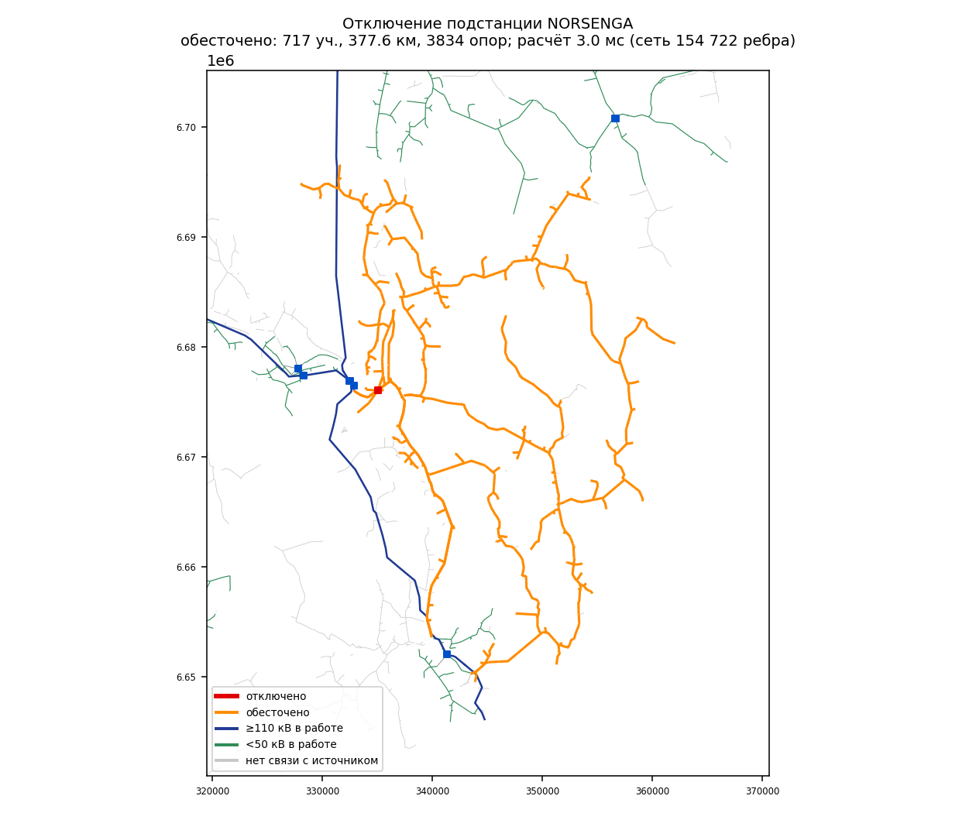
Рис. 12. Сценарий N1 — отключение подстанции NORSENGA
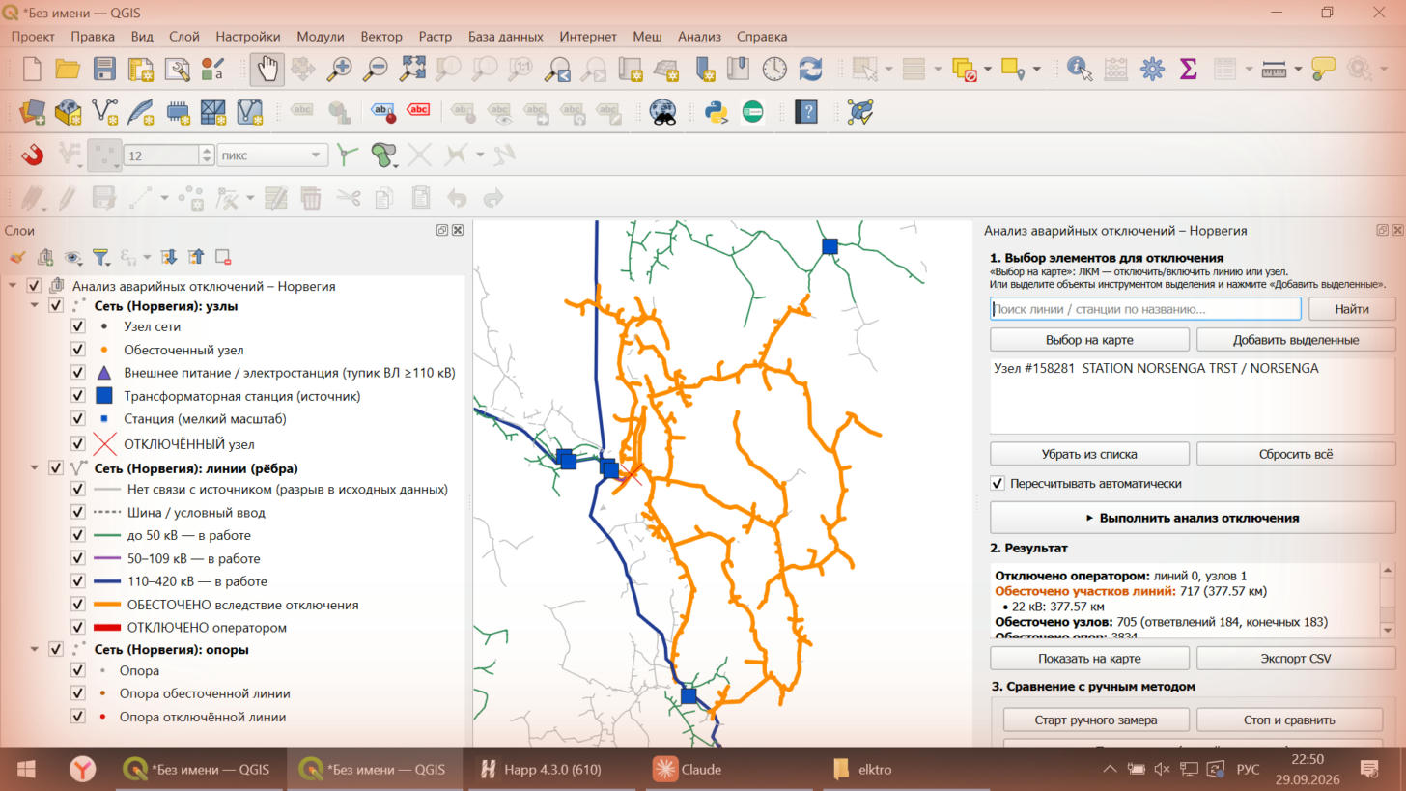
Рис. 13. Тот же сценарий в QGIS на общенорвежской модели
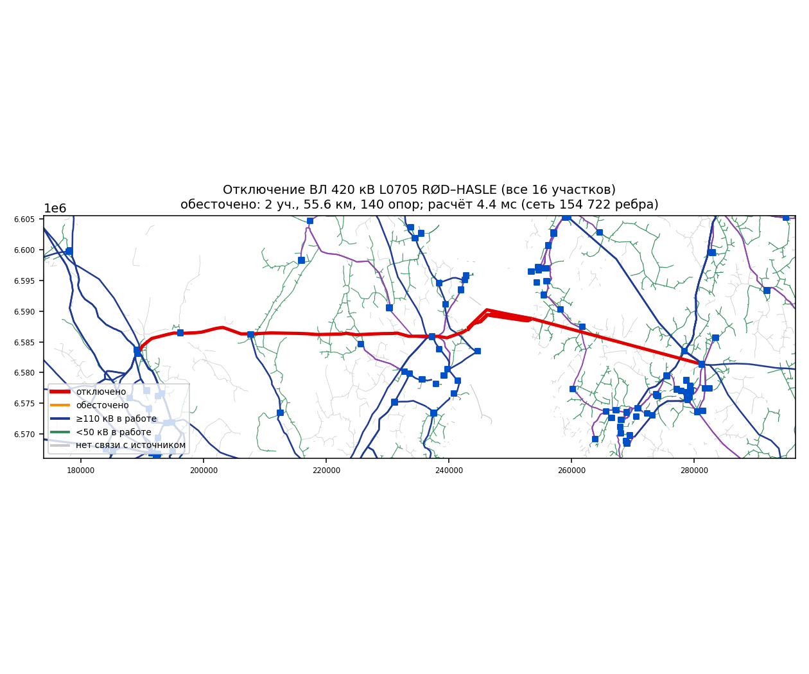
Рис. 14. Сценарий N2 — отключение ВЛ 420 кВ Rød–Hasle

10. Ограничения и рекомендации
- Анализ топологический: определяется связь с источником, без расчёта токов, напряжений и допустимой загрузки резервных линий.
- Коммутационные аппараты (выключатели, разъединители) в исходных данных отсутствуют; отключение моделируется выводом ребра или узла целиком. Узел-станцию можно отключить как «сборные шины».
- Качество результата зависит от полноты данных: при добавлении слоя подземных кабелей правило 8 (условные вводы) можно отключить (AUTO_FEED_RADIUS = 0).
- Допуски топологии подобраны для этих данных; для других наборов проверяйте отчёт *_topology_report.txt и при необходимости меняйте DEFAULT_PARAMS.
- Источники питания задаются полем is_source в слое узлов: его можно отредактировать и выполнить OUTAGE_TOOL.reload().
- Для всей Норвегии тупиковые концы линий ≥ 110 кВ (390 точек) считаются точками питания: в наборе нет электростанций и межгосударственных связей, поэтому такие концы — обычно электростанции или выход за границу. 280 станций не имеют рядом линий (подземные кабели не опубликованы), 23 % протяжённости остаются без связи с источником (серые).

